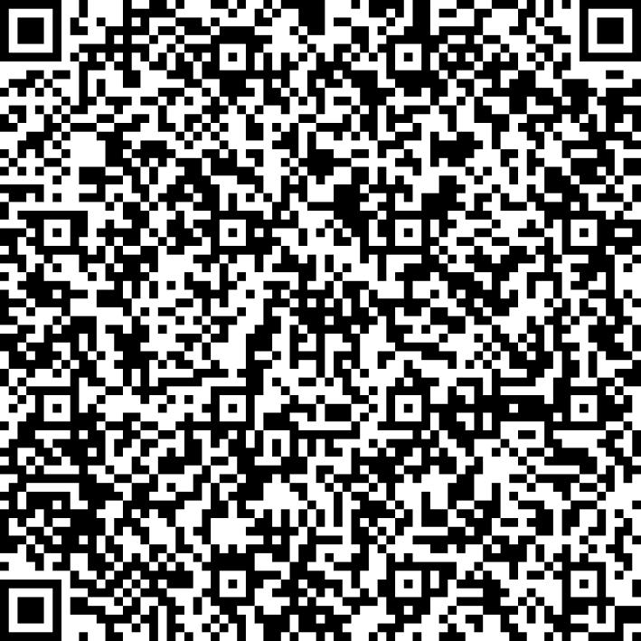
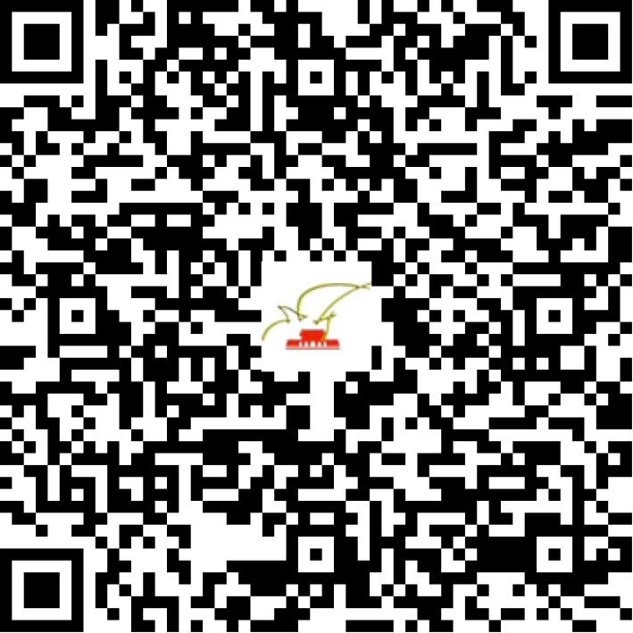

京网文〔2015〕0536-216号

2021 | 年 | 03 | 月 | 03 | 日
名 称 | 北京闪联互动网络科技有限责任公司
住 所 | 北京市北京经济技术开发区中和街14号C207室
法定代表人 | 程百荀
主要负责人
类 型 | 其他有限责任公司
首次发证日期 | 2009年08月24日
有效期 | 2021年08月20日
网站域名 | www.leyuan.com;www.fumobile.com
经营范围 | 利用信息网络经营音乐娱乐产品
发证机关
编号
许可证有效期届满前30日内办理延续，有效期届满未延续的将依法予以注销。

